设备名称 | 参数与规格 | 价格 | 数量 | 单位 | 金额
实训电脑桌/凳 | 简易结构、浅色木面、金属腿。可放置主机位，长宽高80*60*75cm，独立凳子（金属腿、简易、结实）。 |  | 126 | 套
教师讲台桌 | 多媒体讲台钢制木质面演讲台（100*70*100cm）优质冷轧钢板/耐花台面/项目扶手，木质桌面 |  | 3 | 个
 | 合计
“信息安全管理与评估”训赛中心—实训桌椅

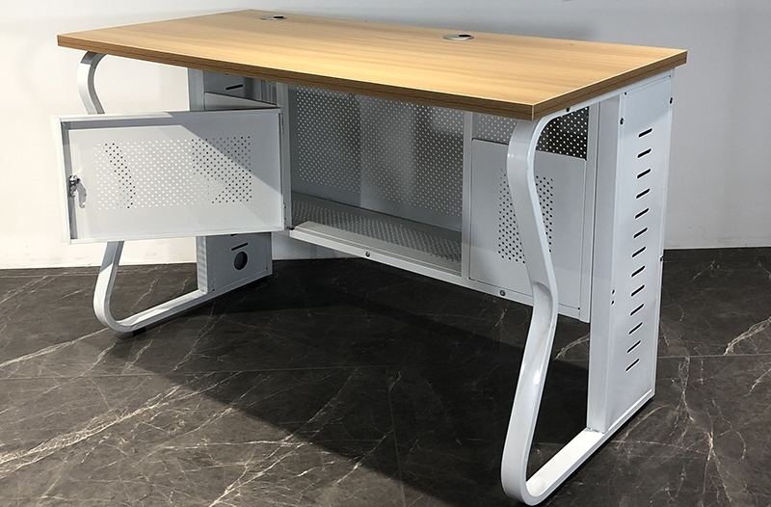
注：1.桌子是样图（实际长度小），按照规格大小要单桌，配一个凳子（金属腿、结实耐用）

2.桌、凳质保一年，非人为破坏，应及时修理或免费更换。

